|  |  |  |
| --- | --- | --- |
| Муниципальное казенное образовательное  учреждение дополнительного образования  районная Детско-юношеская спортивная школа  пгт Красная Поляна Вятскополянского района Кировской области  (МКОУ ДО ДЮСШ пгт Красная Поляна)  612950, пгт Красная Поляна,  ул. Дружбы, д. 20  Тел.(факс) 8(83334)5-66-92  [krp-dush@yandex.ru](mailto:krp-dush@yandex.ru)  от____________ №______ |  | Заведующей отделом социального развития администрации Вятскополянского района  И.П. Полевщиковой |

**Форма отчета**

**антидопинговых информационно-образовательных мероприятий   
за 3 квартал 2022 год**

|  |  |  |  |  |  |  |
| --- | --- | --- | --- | --- | --- | --- |
| Целевая аудитория | Тип мероприятия | Темы для освещения (в соответствии с МСО и ОАП) | Дата проведения | Место проведения | Организация | ФИО Лектора |
| 1 | 2 | 3 | 4 | 5 | 6 | 7 |
|  |  |  |  |  |  |  |
| Обучающиеся отделения «ФУТБОЛ» | беседа | «Википедия о допинге» | 08.09.2022 | Спортивный зал г.Сосновка | младшая группа | Тренер-преподаватель Габидуллин А.А. |
| Обучающиеся отделения  «Лыжные гонки» | беседа | «Википедия о допинге» | 15.09.2022 | Тренажерный зал  пгт Красная Поляна |  | Тренер-преподаватель  Пылаев С.А. |

**Младшая группа отделения ФУТБОЛ 08.09.2022**

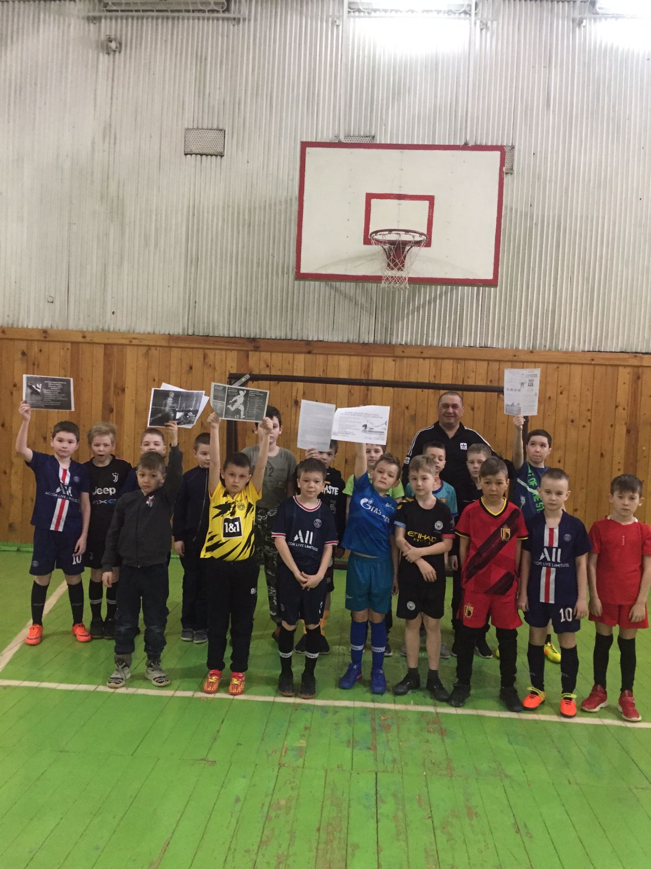

**Отделение ЛЫЖНЫЕ ГОНКИ 15.09.2022**

